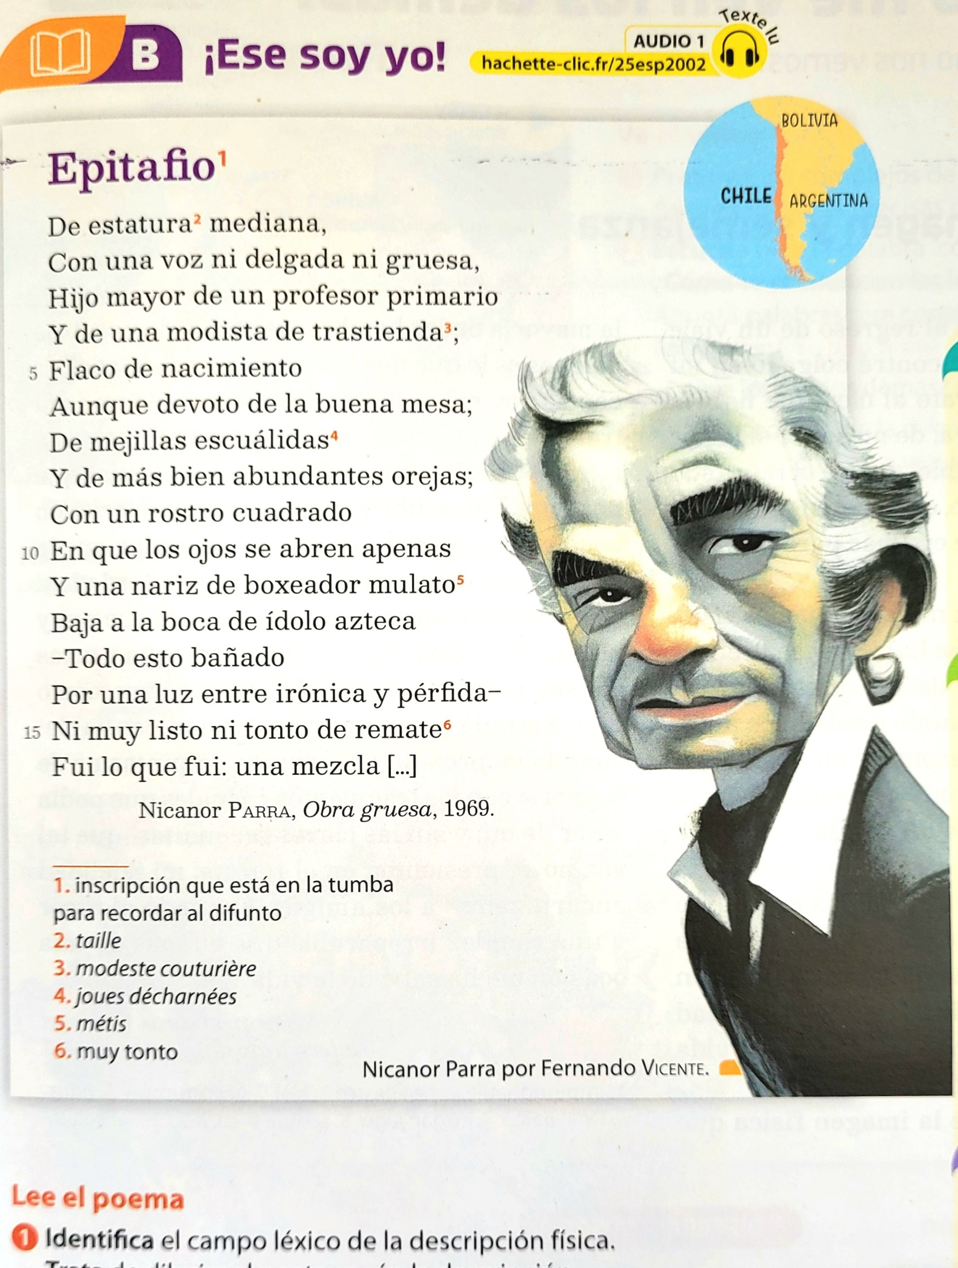2) EE : Ayudándote de todo lo que vimos en clase e inspirándote del poema de Fernando Vincente, redacta un poema para expresas quién eres.

